Upevňujeme hlásku – písmeno M Značka:



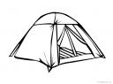

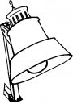

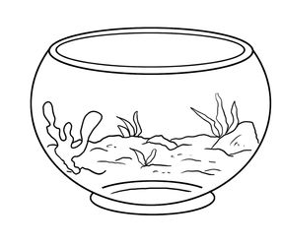
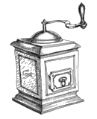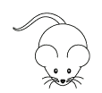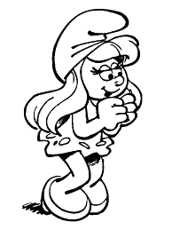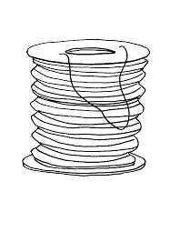1. Zakrúžkuj obrázky, ktoré začínajú hláskou M. 2. Napíš M, kde ho počuješ.

3. Precvič si písanie.

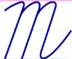
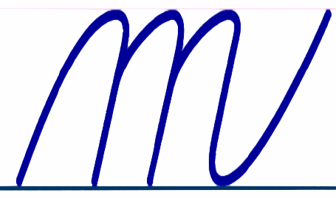

4.V slovách zakrúžkuj červenou ma, zelenou má.

saláma pomáha námaha moriak nanuk makovica
kamarát máme slaná komáre námorník slama

5. V slovách zakrúžkuj červenou mi, zelenou mí.
mihalnica komíny sanitka Mišo míľniky moje
laminát smajlík rámiky spomína koníky mláďa
6. Pomenujte si spolu obrázky. Napíš prvú slabiku zo slova.
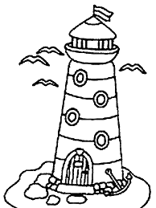
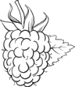
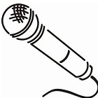
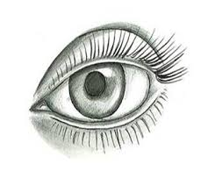
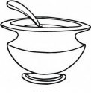

7. Čítaj 8. Dopíš meno z rozprávania, podľa
Mi Má ma mí má mi toho, kto čo má.
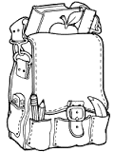Mama sami misa Ima asi
Mama má . Má i Sima ?
Sima má . Sisa si sama?
Asi som. Mám .

9. Z písmen na kartičkách poskladaj slovo 10. Isto poznáš aj iné slabiky. Spoj
a prepíš ho písaným písmom. obrázok s kartičkou slabiky, ak ju
v slove počuješ.
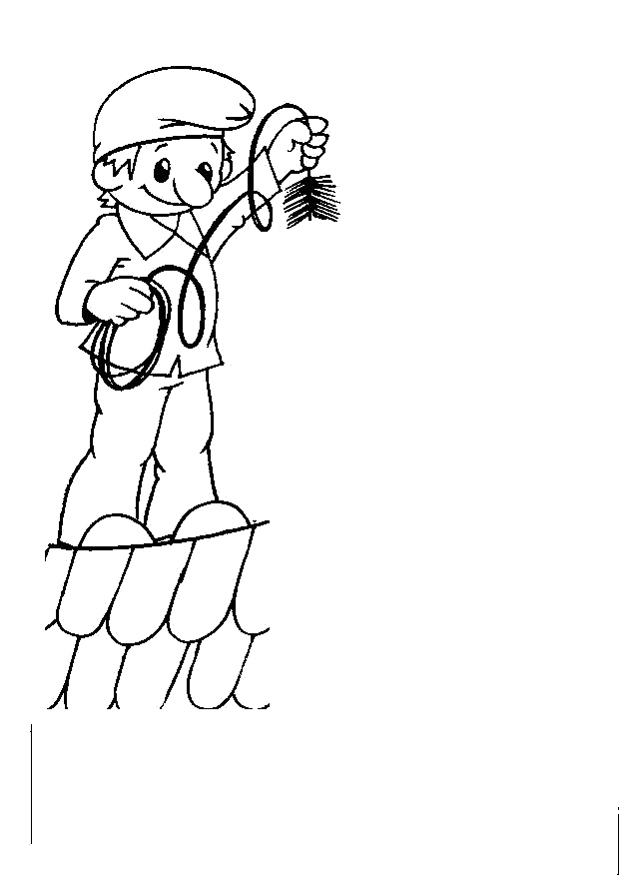
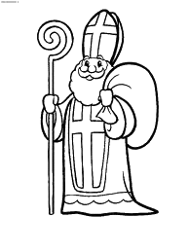
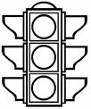
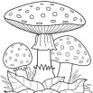
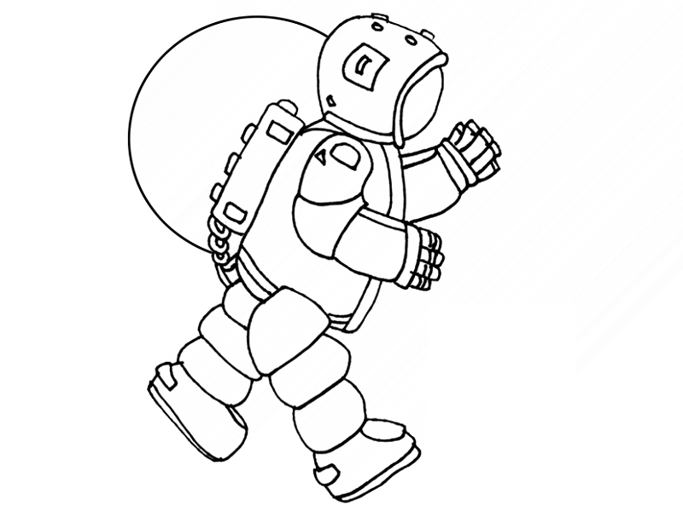
MA
MO
MI
MU

